SREDA, 13.5.2020

- ura: SLJ – Spoznali smo/Preverim svoje znanje
DZ, str. 64, 65, in 66
Preberi strip in se pogovorijo. Zakaj so nekatere besede napisane krepko?
Kako imenujemo besede kot so sladice, pijača, zelenjava, igrače …? Kako pa imenujemo besede, ki jih naštevamo pod besede s širšim pomenom? Predstavi nekaj primerov besed s širšim pomenom in naštej besede z ožjim pomenom.
Pod katero skupno ime (besedo s širšim pomenom) spadajo čokoladne kroglice? Pod katero pa skutna torta? Iz česa so čokoladne kroglice? Iz česa je skutna torta? Iz česa je breskov sok? Pa sadne kocke?
Kateri sladoled je želela kupiti deklica? Iz česa je borovničev sladoled? Katere vrste sladoleda še poznaš? Za vsakega posebej povej, iz česa je.
Poiščite besedilo, ki govori o skrbi za zdravje. Povej, kaj si si zapomnili.
Povzamemo: V tem sklopu ste brali različna opisovalna in pripovedovalna besedila. Spoznali ste besede s širšim in besede z ožjim pomenom. Vemo, da je steklena omara narejena iz stekla in da je lepše, če v trgovini naročimo plastični stol in ne stol iz plastike.
Samostojno reši naloge na strani 65 in 66.
- ura: SLJ – Smehasta pesem
Berilo Lili in Bine, str. 21: https://folio.rokus-klett.si/?credit=LIB3BER&pages=20-21

Kdo je to? Kako mu je ime? Ali je smeško edinec, edini otrok v družini? Kako bi bilo lahko ime bratom in sestram, npr. Krohot, Režanje, Smehec… ?

Vsi živijo v Smehasti deželi. V Smehasti deželi je seveda vse smehasto. Smehasti so časopisi, v njih je vse smešno in ljudje, ki jih berejo, se krohotajo na ves glas.
Kaj je še smehasto v Smehasti deželi?
No, in v Smehasti deželi, so smehaste seveda tudi pesmi. Kot Smehasta pesem pesnice Bine Štampe Žmavc, ki jo boste danes prebrali.
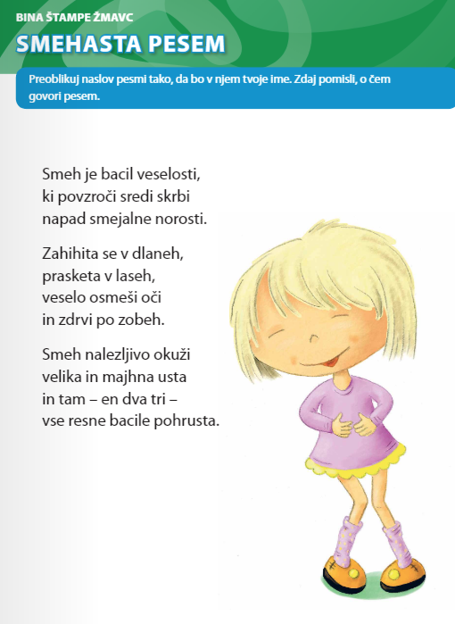

Ustno odgovori:
- Kaj je bacil? Kdaj ste slišali besedo bacil? Kje ste jo slišali? Kaj počnejo bacili v vašem telesu?
- Bacil smejalne norosti pa je čisto poseben bacil. Kaj povzroča? Morda smejalno bolezen, ali krohotalno bolezen, ali hihitalno bolezen, ali …
- Kdaj napade bacil smeha?
- Kaj naredi bacil veselosti?
- Ali je smeh nalezljiv?

V zvezek nariši PESEM SLIKO. Napiši in nariši smejalne besede tako, da bo nastala slika nasmejanega obraza.

- ura: ŠPO – Super herojske naloge s kocko
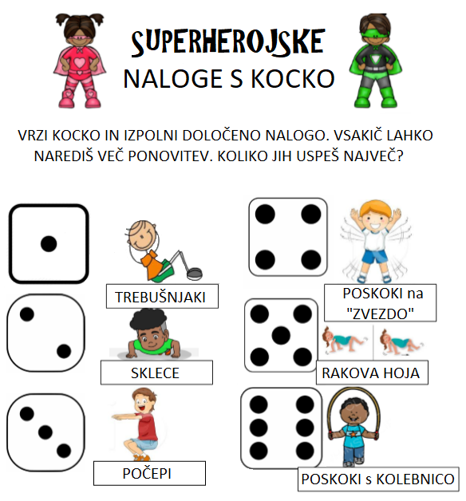

4. ura: MAT – Preverim svoje znanje in Miselni orehi
DZ, str. 25 in 26
Kako ti grejo števila do 1000? Samostojno reši naloge za ponovitev snovi.
Starši naj mi fotografirajo stran v delovnem zvezku in pošljejo na elektronski naslov.
Poskusi tudi z Miselnimi orehi. Ko rešiš lahko pregledaš rešitve, da vidiš, kako ti je šlo.

6. ura - DOPOLNILNI POUK (MAT)
Prostornina:
https://www.thatquiz.org/sl/practicetest?1y4ln3sz87uq
Poštevanka:
https://www.digipuzzle.net/digipuzzle/kids/puzzles/blockpuzzle_multiplications.htm?language=slovenian&linkback=../../../education/math-multiplications/index.htm

Rešitve: Miselni orehi
- Največ točk je zbrala Deja.
- Ajda je stara 9 let.
- Brina – mama, Saša – oče, Ažbe – brat, Vanja – sestra.
- Žogo je brcnila v zrak.
- 15. učencu damo zadnji bonbon skupaj z vrečko.

